Bijlage RL06
Eisen, randvoorwaarden en werkplannen behorende bij:

Bestek: 2022-SB-042

Relinen Jutfaseweg

woensdag 19 april 2023
Projectnummer: 141.1260
Versie 1.0
Concept

Colofon
uitgave
Gemeente Utrecht
Stadsbedrijven
Stadsingenieurs
in opdracht van
Gemeente Utrecht
Stadsbedrijven
BOR
informatie
 | Naam | Datum | Handtekening
Opsteller | E. v. Nierop | 3-03-2023
Projectleider | A. Eraslan | 3-03-2023

Inhoud
1 Algemeen 5
1.1 Locatie 5
1.2 Berekeningen en plannen 6
1.3 Overzicht van de plannen 7
1.4 Werken bij droog weer 8
2 Uitvoeren van statische berekeningen 9
2.1 Algemeen 9
2.2 Berekeningen 9
3 Werkplan Relining 11
3.1 Algemeen 11
3.2 Inversie van de kous 11
3.3 Controle wanddikte en certificaat 12
3.4 Infobrief 13
4 Werkplan Afsluiterplan 14
5 Algemeen tijdschema 15
6 Veiligheidsplan 16
6.1 Bouwbesluit artikel 8.7 Veiligheidsplan 16
7 Verkeersmaatregelenplan 18
7.1 Algemeen 18
7.2 Openbaar vervoer 18
7.3 Scholen 19
8 Werken buiten de vastgestelde werktijden 21
8.1 Algemeen 21
8.2 Werktijdenontheffing voor bouwen/slopen. 21

Algemeen
Bijlage RL06 “Eisen, randvoorwaarden en werkplannen” is een aanvulling op het bestek
2022-SB-042. Hierin worden (aanvullende) eisen en/of (aanvullende) randvoorwaarden gesteld.

Locatie
Het uit te voeren werk (blauwe lijn) is gelegen in de Jutfaseweg in de Rivierenwijk
in de gemeente Utrecht, zie Afbeelding 1-1.

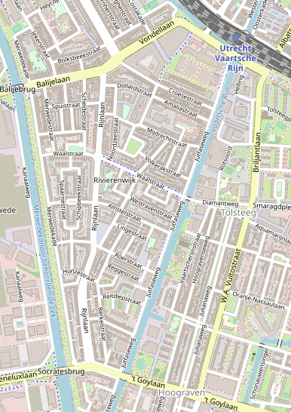

Berekeningen en plannen
Vanuit de besteksposten in het bestek worden de volgende berekeningen en plannen van de aannemer gevraagd, namelijk:
- Uitvoeren statische berekeningen, de dimensionering van de wanddikte van de toe te passen liners;
- Werkplan relining;
- Werkplan afsluiterplan;
- Controle afmetingen riolering;
- Maatregelen ter voorkoming van overlast rioolrenovatie;
- Vervaardigen algemeen tijdschema;
- Opstellen veiligheidsplan, zoals genoemd in het Bouwbesluit, artikel 8.7.;
- Opstellen verkeersmaatregelenplan, en
- Werken buiten de vastgestelde werktijden.

Per onderdeel zal in deze bijlage (aanvullende) eisen en/of (aanvullende) randvoorwaarden gesteld worden.

Overzicht van de plannen
Hieronder is in de Tabel 1-1 een overzicht van de verschillende plannen met de betreffende bestekpostnummer en de doorlooptijd van het betreffende plan weergegeven.

Tabel 1-1
OVERZICHT  V/D  PLANNEN | Werkplan relining |  | Algemeen tijdschema | Veiligheids  plan |  | Draaiboek voorkoming overlast | Werken buiten de vastgestelde werktijden
Bestekspostnummer | 370020 |  | 811010 | 811210 |  | 379110 | 01.13.09
Start uitvoering van werkzaam-heden | Na goedkeuring |  | Na goedkeuring | Na goedkeuring |  | - | Na goedkeuring
Ter goedkeuring voor aanvang v.d. werkzaam-heden | uiterlijk op de vijftiende werkdag na de dag waarop hem het werk is opgedragen |  | uiterlijk op de vijftiende werkdag na de dag waarop hem het werk is opgedragen | uiterlijk op de vijftiende werkdag na de dag waarop hem het werk is opgedragen |  | voor aanvang werkzaam-  heden | 6 wk. voor aanvang werkzaam-  heden

Werken bij droog weer
De werkzaamheden aan het riool, waarbij o.a. het riool afgesloten moet worden, mogen enkel geschieden bij droog weer.

Droog weer
Droog weer houdt in dat er volgens de voorspellingen over een minimale tijdsduur van 24 uur maximaal 2,0 millimeter neerslag mag vallen.
Bij voorspellingen met meer dan 2,0 millimeter neerslag over een minimale tijdsduur van 24 uur mag het riool niet afgesloten worden

Voorspellingen
Voor het vaststellen van de juiste voorspellingen met betrekking tot de neerslag wordt de volgende informatiebron gebruikt: (keuze maken welke)
https://www.weeronline.nl/Europa/Nederland/Utrecht/4058499
https://nl.meteox.com/nl-nl/forecastlocation/d/3820032/utrecht
https://www.buienradar.nl/weer/utrecht/nl/2745912/14daagse
https://weerlive.nl/weer.php?plaatsnaam=Utrecht

Kosten
Alle (meer) kosten door vertraging en/of uitstel van werkzaamheden door neerslag, meer dan 2,0 millimeter neerslag over een tijdsduur van 24 uur, zijn voor rekening van de aannemer en worden geacht bij de inschrijfprijs bij inbegrepen te zijn.
Alle (meer) kosten van materiaal en/of materieel, die schade ondervind(en) en/of verloren gaat c.q. gaan, door neerslag en/of maatregelen die volgen uit calamiteit(en) ten gevolge van neerslag, zijn voor rekening van de aannemer en worden geacht bij de inschrijfprijs bij inbegrepen te zijn.

Uitvoeren van statische berekeningen

Algemeen
Onder het uitvoeren van statische berekeningen wordt verstaan de dimensionering van de wanddikte van de toe te passen liner(s) per inversie.

Berekeningen
Voor dit project zijn de inversielocaties niet van te voren bepaald. De aannemer dient zelf op (strategische) locaties de inversies te bepalen. De inversie locaties samen met “Bijlage RL02 Matrix voor riool relining”, waar de benodigde gegevens te vinden zijn voor de berekeningen kan de aannemer volgens “Bijlage RL05 Toelichting berekening en controle wanddikte liner versie 2021” de uiteindelijke wanddikte per streng/inversie berekenen.
In “Bijlage RL04 Matrix certificaat” worden dan de linerdiktes door de aannemer per rioolstreng verwerkt.
Ter controle vult de aannemer de materiaaleigenschappen van de te leveren liner in “Bijlage RL03 Berekening minimale wanddiktes Liners” in. Uit deze bijlage volgt een minimale wanddikte die de liner dan moet hebben. Het staat de aannemer vrij om een dikkere wanddikte toe te passen teneinde standaard wanddiktes te kunnen gebruiken, zie ook stroomschema Uitvoeren van statische berekeningen hieronder.

Stroomschema 2-1
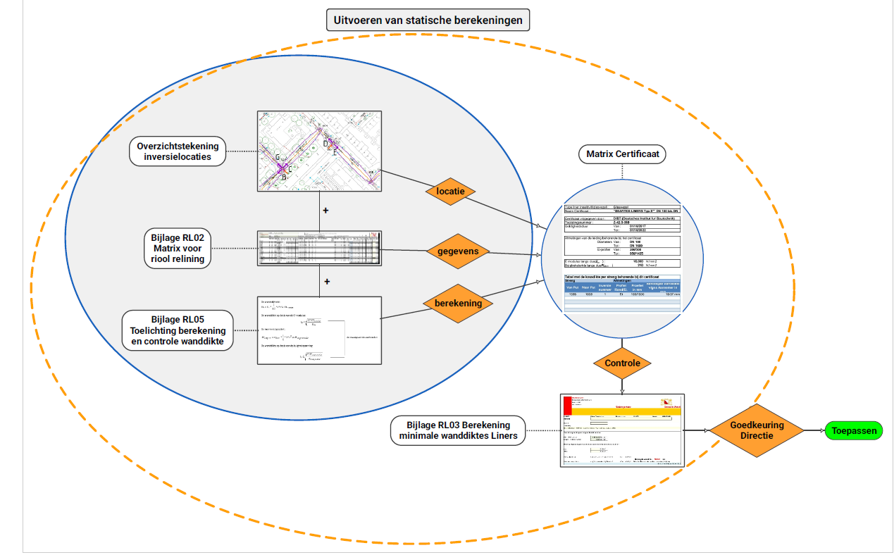

Er wordt door de opdrachtgever vanuit gegaan dat de aannemer controleert of de dikte van de door hem berekende lining, op basis van de door hem gekozen materiaaleigenschappen, toepasbaar en/of uitvoerbaar is voor de betreffende diameter en locatie. Dit geldt ook ten aanzien van de eisen m.b.t. plooivorming (de eisen vanuit de opdrachtgever m.b.t. plooivorming zijn terug te vinden in deel 3 van het bestek).

Werkplan Relining

Algemeen
Het werkplan relining heeft de volgende aanvullingen, namelijk:
- Algemene omschrijving van de toe te passen reliningsmethode;
- Globale tijdsplanning en totale tijdsduur van de uitvoering;
- Garantieverklaring e.e.a. volgens Deel 3 par. 25.24.04 van dit bestek;
- Infobrief, zie 3.4 Infobrief.

Inversie van de kous
De locaties van de inversie worden door de opdrachtgever vastgesteld. Deze locaties worden weergegeven op de tekeningen.
Tekening “141.1260.BEST.Rio-01 en 02 Overzicht vh te relinen gebied_20230419” geeft een overzicht van het gehele gebied zie ook Afbeelding 3-1 hieronder.

Afbeelding 3-1
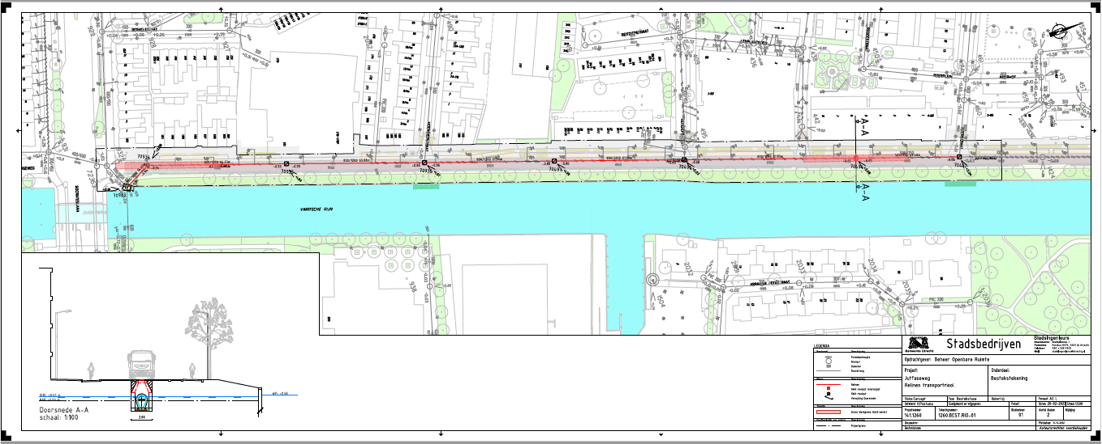
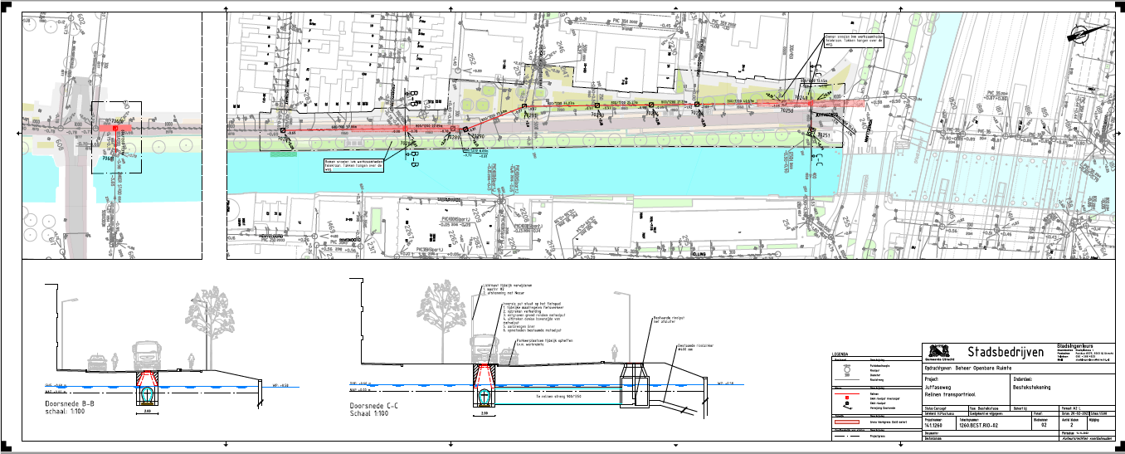

De aannemer heeft niet zelf de keuze van de volgorde van de “inversies”.
Dit dient de aannemer in overleg met de civiele aannemer af te spreken.
Wel dient het volgende in het werkplan opgenomen te worden, namelijk:
- De volgorde van de uit te voeren “inversies” dienen te worden aangegeven. De nummering van de “inversies” moeten worden aangegeven op de betreffende tekening(en) en in de "Bijlage RL02 Matrix voor rioolrelining Jutfaseweg".
- Deze "Bijlage RL02 Matrix voor rioolrelining Jutfaseweg" zal daartoe digitaal ter beschikking worden gesteld.
- In de berekeningen moet de nummering van de inversies worden aangegeven.
- In de "Bijlage RL04 Matrix Certificaat" moeten de door de aannemer gekozen wanddikte in de daarvoor bestemde kolom te worden vermeld, zie ook Afbeelding 3-2.

Controle wanddikte en certificaat
Ten einde een eenvoudige en eenduidige controle van het certificaat en/of certificaten samen met de wanddikte per inversie die volgt uit de product E-modulus langeduur en de Buigtreksterkte langeduur, is de “Bijlage RL04 Matrix Certificaat” bij het bestek bijgevoegd, zie ook Afbeelding 3-2 hieronder welke als voorbeeld is ingevuld.

Afbeelding 3-2
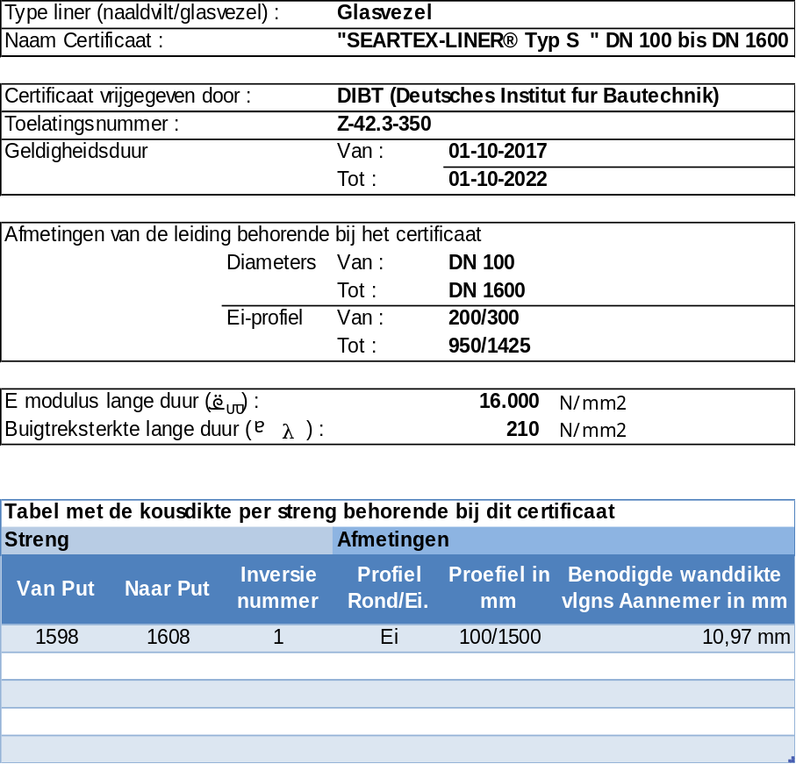

De ingevulde "Bijlage RL04 Matrix Certificaat" dient samen met het gedetailleerde werkplan te worden ingediend. Deze " Bijlage RL04 Matrix Certificaat " zal daartoe digitaal ter beschikking worden gesteld.

Infobrief
De infobrief heeft tot doelstellening de aan- en omwonenden te informeren over de aanstaande werkzaamheden en de daarmee gepaard gaande (verkeers)maatregelen.
Het geen wat minimaal in de infobrief dient staan wordt hieronder aangegeven aanvullende zaken worden vooraf tijdens de bouwvergadering besproken, namelijk:
- De aannemer stelt zichzelf voor;
- Geeft aan wie het aanspreekpunt is;
- De aanleiding voor deze werkzaamheden;
- De aannemer legt uit hoe de werkzaamheden uitgevoerd gaan worden;
- Laat middels een planning zien welke werkzaamheden wanneer plaats gaan vinden;
- Op een plattegrond geeft de aannemer weer waar en wanneer hij wat gaat doen.
- De aannemer legt uit wat de (styreen) lucht is die men kan ruiken. Hoe “gevaarlijk” deze lucht is. En wat er aan gedaan wordt om dit zo veel als mogelijk te voorkomen, dit valt ook samen met bestekspostnummer 379110 “Maatregelen ter voorkoming van overlast rioolrenovatie”;
- Indien van toepassing communiceert de aannemer waar de tijdelijke afval verzamelplekken zijn, zie ook 7.4 Afvalinzameling

De infobrief dien 2 weken voor aanvang van de betreffende werkzaamheden bezorgt te zijn bij de betreffende aan- en omwonenden.

Werkplan Afsluiterplan
Aanvulling op het Werkplan Afsluiterplan:
- Overlegstructuur / communicatievorm met de eigenaar/beheerder van aanliggende percelen welke niet voldoende berging hebben om tijdens de reline-werkzaamheden het (vuil)water zonder aanvullende maatregelen vast te houden.
Het is de bedoeling dat de aannemer de eigenaar / beheerder van het betreffende aanliggende perceel ontzorgt m.b.t. de afvoer van het (vuil)water. Hierbij inbegrepen zijn in ieder geval voorstel(len) doen hoe het (vuil)water met zo minimaal als mogelijk overlast wordt afgevoerd. Het afvoeren van het (vuil) water is hierbij inbegrepen.
- Er zijn geen voorzieningen voor de doorvoer van het rioolwater vereist.

Algemeen tijdschema
Aanvulling op het Algemeen tijdschema:
- Geen aanvulling.

Veiligheidsplan
Aanvulling op het Veiligheidsplan:
- Geen.

Bouwbesluit artikel 8.7 Veiligheidsplan

De op grond van de artikelen 8.2 tot en met 8.6 (Bouwbesluit) te treffen maatregelen worden op aanwijzing van het bevoegd gezag vastgelegd in een veiligheidsplan. Het plan bevat ter beoordeling door het bevoegd gezag:

- ten minste een tekening waaruit de bouw- of sloopplaatsinrichting blijkt met:
  - de toegang tot de bouw- of sloopplaats inclusief begrenzing, afscheiding en afsluiting van de bouw- of sloopplaats;
  - de ligging van het perceel waarop gebouwd of gesloopt wordt en de omliggende wegen en bouwwerken;
  - de situering van het te bouwen of te slopen bouwwerk;
  - de aan- en afvoerwegen;
  - de laad-, los- en hijszones;
  - de plaats van bouwketen;
  - de in of op de bodem van het perceel aanwezige leidingen;
  - de plaats van machines, werktuigen en ander hulpmaterieel en opslag van materialen;
  - de bereikbaarheid van bluswater- en andere veiligheidsvoorzieningen;
- gegevens en bescheiden over de toe te passen bouw- of sloopmethodiek en de toe te passen materialen, materieel, hulp- en beveiligingsmiddelen bij de bouw- of sloopwerkzaamheden;
- indien een bouwput wordt gemaakt:
  - de hoofdopzet van de verticale bouwputafscheiding en de bouwputbodem;
  - de uitgangspunten voor een bemalingsplan;
  - de uitgangspunten voor een monitoringsplan ter voorkoming van schade aan naburige bouwwerken;
- een rapport van een akoestisch onderzoek, indien aannemelijk is dat de dagwaarde vanwege het uitvoeren van bouw- of sloopwerkzaamheden meer bedraagt of de maximale blootstellingsduur in dagen langer duurt dan de waarden, bedoeld in artikel 8.3, tweede en derde lid, of indien aannemelijk is dat niet wordt voldaan aan de beleidsregels als bedoeld in artikel 8.3, vierde lid;
- een rapport van een trillingenonderzoek, indien aannemelijk is dat het uitvoeren van de bouw- of sloopwerkzaamheden een grotere trillingssterkte veroorzaakt dan de trillingssterkte bedoeld in artikel 8.4, eerste lid.

Werken buiten de vastgestelde werktijden

Algemeen
Aanvullingen op het Werken bijten de vastgestelde werktijden:
Voor werk buiten de vastgestelde werktijden op werkdagen maandag t/m vrijdag van 7:00 uur en 19:00 uur en werken in het weekend moet door de aannemer een werktijden ontheffing worden aangevraagd.

Werktijdenontheffing voor bouwen/slopen.
De aanvraag moet minimaal 6 weken voor start van de geplande werkzaamheden zijn ingediend. De vergunningverlener heeft een reactietijd van 10 dagen ingesteld. Voor de ontheffing en benodigde goedkeuring moet rekening gehouden met het gestelde in deel 3, paragraaf 01 27 01, geluidshinder.
Situatietekening meesturen van:
- exacte locatie van de werkzaamheden;
- locatie van de dichtstbijzijnde gebouwen (die in gebruik zijn);
- tekeningen met afzettingen/verkeersmaatregelen (indien van toepassing
Link naar webpagina t.b.v. het indienen van de aanvraag (let op, voor de aanvraag zijn kosten gemoeid):
Werktijdenontheffing voor bouwen/slopen

In overleg met TVU moeten de werktijden worden vastgesteld met name bereikbaarheid lijnbussen openbaar vervoer en hulpdiensten

Werkzaamheden waarbij de rijbanen (en/ of fietspaden tijdelijk afgesloten moeten worden, zullen in overleg met de directie buiten de spitstijden (spitstijden zijn 7:00-9:30 en 15:00-19:00 uur) moeten worden uitgevoerd.

